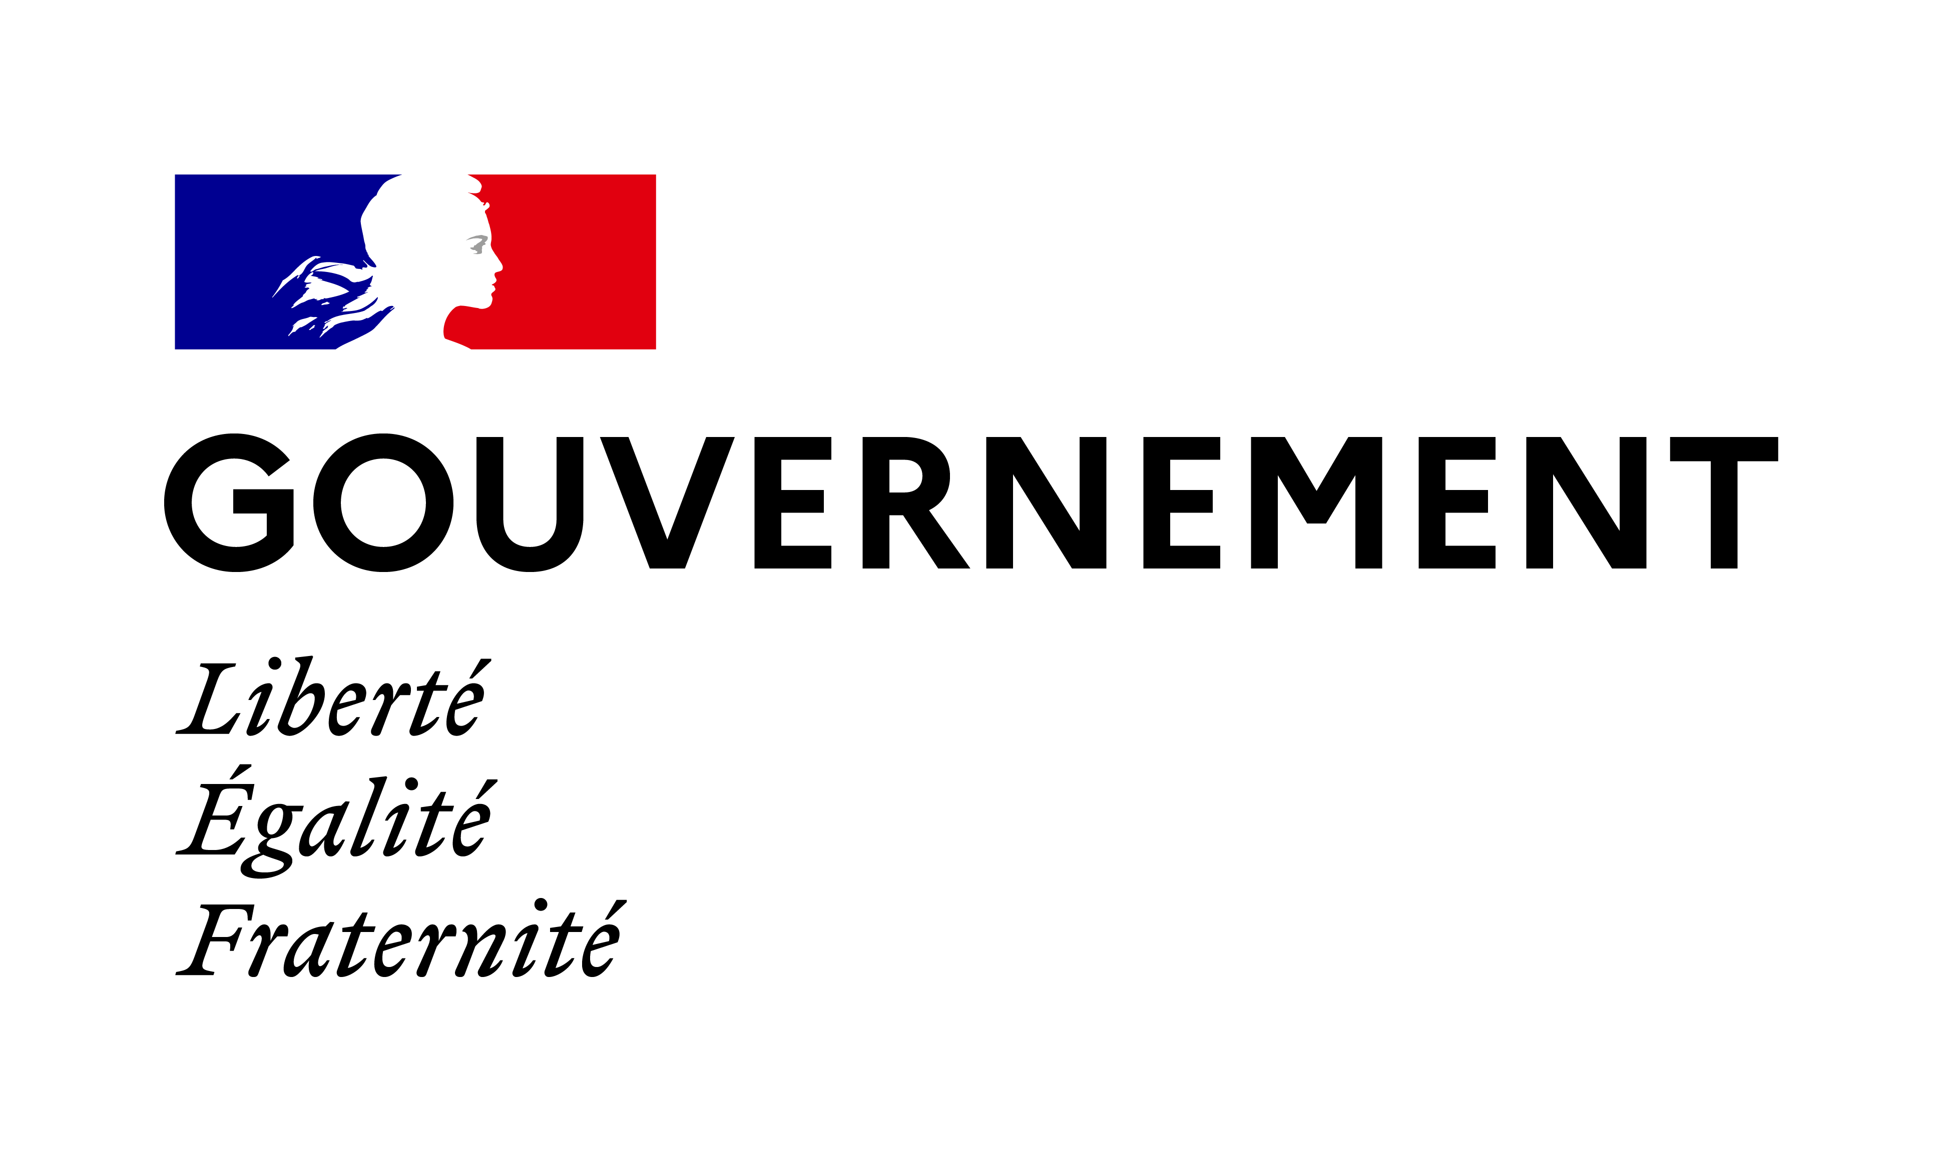
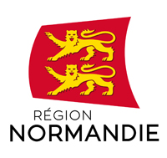

DOSSIER DE PRÉSENTATION artistique

De visu
Réseau d’espaces art actuel
en collèges , lycées et établissements d’enseignement supérieur de Normandie
2025 / 2026

Nom :
Prénom
Date de naissance :.../.../...

Adresse :
CP :
Ville :
Téléphone :
Adresse courriel :
Site internet :

Statut :

Forme d'expression artistique : □ dessin
(cocher la case correspondante) □ peinture
□ photographie
□ vidéo
□ sculpture
□ installation
□ autres précisez :

Liste des œuvres proposées (préciser le format), description de leurs conditions d’accrochage
(joindre obligatoirement quelques visuels des œuvres proposées à l’appui du dossier artistique demandé ci-après)

Note d’intention décrivant la forme de valorisation et de médiation des œuvres envisagées

Avez-vous déjà une expérience de médiation de votre travail ?
(si oui, dans quel cadre ? 5 lignes maximum).

Joindre un CV et un dossier artistique (en version numérique)

Pour les artistes qui sont également enseignants : joindre une autorisation de cumul signée par le chef d’établissement et une lettre dans laquelle l’enseignant s’engage à assurer ses heures de cours habituelles devant ses élèves malgré sa participation à De Visu.

Signature obligatoire de l'artiste :

Les dossiers de présentation des projets artistiques doivent être déposés au plus tard le 23 mai 2025 auprès de la DRAC de Normandie par courriel (sous forme .pdf uniquement), à l’adresse suivante : eac-dc.drac.normandie@culture.gouv.fr

NB : Pour les fichiers dépassant les 10Mo, merci d’envoyer les documents via une plate-forme de téléchargement (France-Transfert ou We Transfer).
Indiquer dans l’objet du mail : « Dossier artistique DE VISU 2025 / 2026 »

Un accusé de réception sera envoyé au porteur de projet. Sans nouvelle de cet accusé de réception dans les quinze jours après la date de clôture, veuillez adresser un courriel à la DRAC :
eac-dc.drac.normandie@culture.gouv.fr

